**流量调速器**

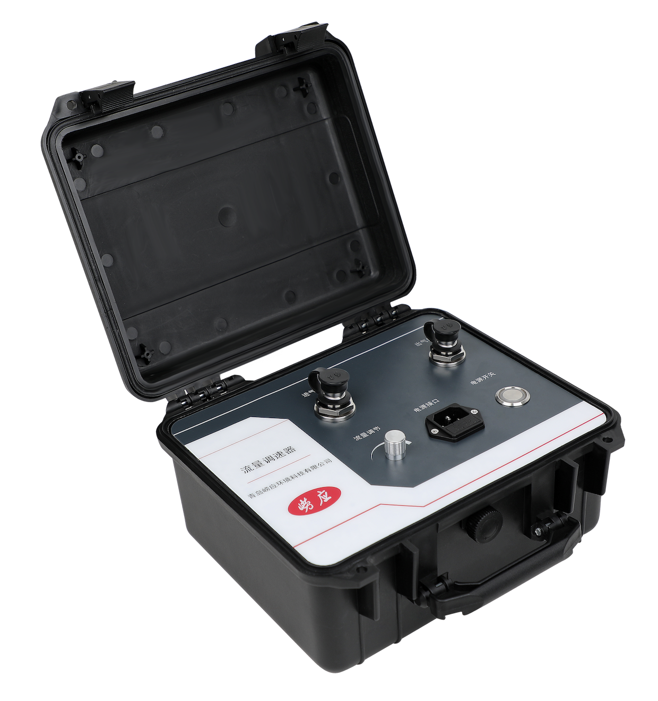

本仪器内部自带风机和调速器，可通过面板上的调节旋钮调节输出流量，可给无动力装置的校准仪提供一个流量标定、检验时所需的动力。

崂应8040型智能高精度综合校准仪、崂应7050B型便携式压力流量校准仪对崂应7003型油气回收多参数检测仪进行流量标定、检验时，可用本仪器产生一个标定动力。

**主要特点**

* 小巧便携，方便移动，本调速器尺寸小，重量轻，便于携带
* 内置精密无刷风机，输出流量范围宽，寿命长
* 内置电子标签，可与仪器出入库管理平台软件配合实现仪器智能化管理

＊**说明：**

1. 以上内容完全符合国家相关标准的要求，因产品升级或有图片与实机不符，

请以实机为准, 本内容仅供参考。

1. 如果您的需求与其有所偏离，请致电

**服务热线：400-676-5892**

或详细咨询区域销售代表，谢谢！